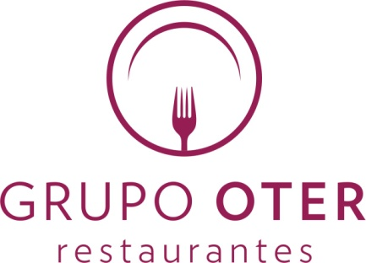
GRUPO OTER Y AREAS INAUGURAN EL NUEVO ESTABLECIMIENTO BARRIL EXPRESS AIRPORT EN EL AEROPUERTO ADOLFO SUÁREZ MADRID-BARAJAS
Barril Express Airport ofrece una propuesta de calidad con un servicio ágil
Madrid, 25 de abril de 2018. Grupo Oter y Areas, empresa líder en Food&Beverage y Travel Retail, se han aliado para traer al aeropuerto Adolfo Suárez Madrid-Barajas Barril Express Airport. El concepto, que abrió sus puertas el pasado 23 de marzo, está ubicado en la T4 SAT y ofrece una variada selección de tapas, bocadillos, cervezas y desayunos, entre otras especialidades. Es un concepto de referencia de calidad en Madrid donde tiene la mayoría de los establecimientos del grupo.
El establecimiento tiene una superficie aproximada de 190m² y se encuentra en la zona central de la Terminal. Cuenta con una amplia barra donde disfrutar de una forma más breve e informal de una parada para reponer fuerzas. Además, los que cuenten con más tiempo también disponen de una cómoda zona de mesas donde disfrutar de una manera más pausada de toda la oferta gastronómica.
Barril Express Airport es un concepto de Grupo Oter que ofrece una propuesta de calidad con un servicio ágil que se adapta a los timings del aeropuerto. Todos los productos que componen los platos de la carta tienen la garantía de calidad del Grupo, que cuenta con 26 restaurantes en Madrid y más de 40 años de experiencia. El Barril Express del Aeropuerto es el segundo restaurante de este concepto de Grupo Oter, que cuenta con otro establecimiento de esta marca en la calle Alcántara, 73 en Madrid.
Por su parte, Areas es el principal operador de restauración del aeropuerto Adolfo Suárez Madrid-Barajas, donde gestiona actualmente 50 establecimientos de 26 marcas diferentes con una oferta diversificada que incluye propuestas innovadoras y conceptos actuales adaptados a las necesidades de los viajeros.
La carta de Barril Express Airport incluye variadas tapas entre las que destacan las famosas alcachofas a la parrilla, el pulpo a la gallega o a la brasa o croquetas caseras. También destaca su excelente jamón ibérico de bellota cortado al momento y a la vista por expertos cortadores. De entre su amplia oferta también sobresalen los irresistibles bocadillos elaborados al momento, como el de lacón con queso fundido y aceite pimentón o el de salmón con salsa tártara y alcaparras. El establecimiento cuenta también con una completísima carta de vinos con las mejores referencias.
Barril Express Airport es el lugar ideal para coger fuerzas antes de emprender un viaje y disfrutar de la Terminal 4 Satélite del Aeropuerto Adolfo Suárez de Madrid.
Grupo Oter es una empresa de restauración fundada por Gerardo Oter Sánchez, con más de 40 años de experiencia, cuenta con 500 empleados distribuidos en sus 26 establecimientos, convirtiéndose así, en el grupo hostelero de referencia en la Capital.

GRUPO OTER
Para más información:
Ignacio Fernández Velasco: comunicación@grupo-oter.com
Tf. 91 401 34 43/ 690 68 20 51
www.grupo-oter.com
@grupooter

Sobre Areas
Areas es uno de los líderes mundiales en Food&Beverage y Travel Retail con unos ingresos de 1.774 millones de euros en 2016/17. Como marca global del Grupo Elior, Areas recibe cada año 330 millones de clientes en sus 2.000 establecimientos en 14 países en Europa, EEUU, México, Chile y Colombia.
Como operador de restauración de referencia en el mundo del viaje, centrado en la calidad durante 50 años, Areas está presente en los grandes y pequeños núcleos de comunicación de todo el mundo (aeropuertos, estaciones de tren, áreas de servicio), así como en puntos clave de recintos feriales y centros de ocio.
Sobre una cultura de excelencia operacional, Areas posee un profundo conocimiento de las necesidades de los viajeros y de la más amplia gama de conceptos de restauración en el mercado que le permite ofrecer siempre una combinación perfecta adaptada a los 900.000 clientes que recibe a diario.
Para más información: http://www.areas.com Areas en Twitter @Areas / @Areas_FR / @Areas_ES Instagram: @areas.es

